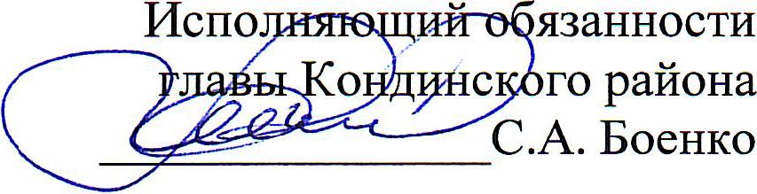

Повестка

заседания Совета при главе Кондинского района по вопросам развития  
инвестиционной деятельности, малого и среднего предпринимательства в

Кондинском районе

Дата проведения

01 марта 2023 года

Место проведения

- дистанционно

Члены Совета при главе Кондинского района по развитию инвестиционной деятельности, малого и среднего предпринимательства в Кондинском районе,

Состав участников

руководители органов администрации Кондинского района, руководители структурных подразделений

администрации Кондинского района приглашенные

1. О земельных участках, возможных к передаче в аренду, для реализации инвестиционных проектов, предпринимательской деятельности в 2023 году.
2. Об итогах реализации программ комплексного развития социальной, транспортной, коммунальной инфраструктуры на территории Кондинского района по итогам 2022 года.
3. Об объеме закупок у субъектов малого и среднего предпринимательства за 2022 год.
4. О проведении оценки регулирующего воздействия нормативных правовых актов в органах местного самоуправления муниципального образования Кондинский район.
5. О согласовании закрепления в хозяйственном ведении муниципального унитарного предприятия «Информационно-издательский центр «Евра», имущества, приобретенного предприятием.
6. О внесении изменений в перечень приоритетных направлений развития предпринимательской деятельности в Кондинском районе.
7. Об исполнении решений Совета при главе Кондинского района по вопросам развития инвестиционной деятельности, малого и среднего предпринимательства в Кондинском районе.